16 iunie 2025
RAPORT DE ZI

Date de conectare FTP
HOST: 91.195.151.146
USERNAME: transgaz
PASSWORD: s3cur1zat

În scopul unei mai bune colaborări, vă rugăm să ne semnalaţi eventualele neplăceri şi să ne oferiţi sugestii pe care le consideraţi necesare creşterii calităţii serviciului de monitorizare.

1.Ştiri şi emisiuni din domeniul gazelor

Nu au fost știri sau emisiuni de interes din acest domeniu.

2. Știri și emisiuni din domeniul energiei

Calificativ:  NEUTRU | Record de energie solară | Antena 1 - 18:21  21s
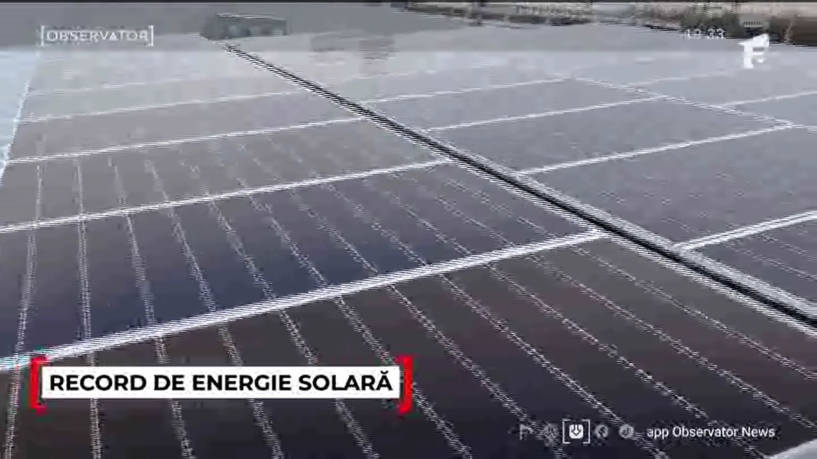 | România a înregistrat azi, 16 iunie, cea mai mare producție de energie solară din istoria țării: peste 1.800 mW. Această cantitate a provenit din parcurile fotovoltaice și din instalațiile prosumatorilor. Pe următoarele locuri la producția de energie, la nivel național, se află hidrocentralele și centralele nucleare.  VIDEO Antena 1

